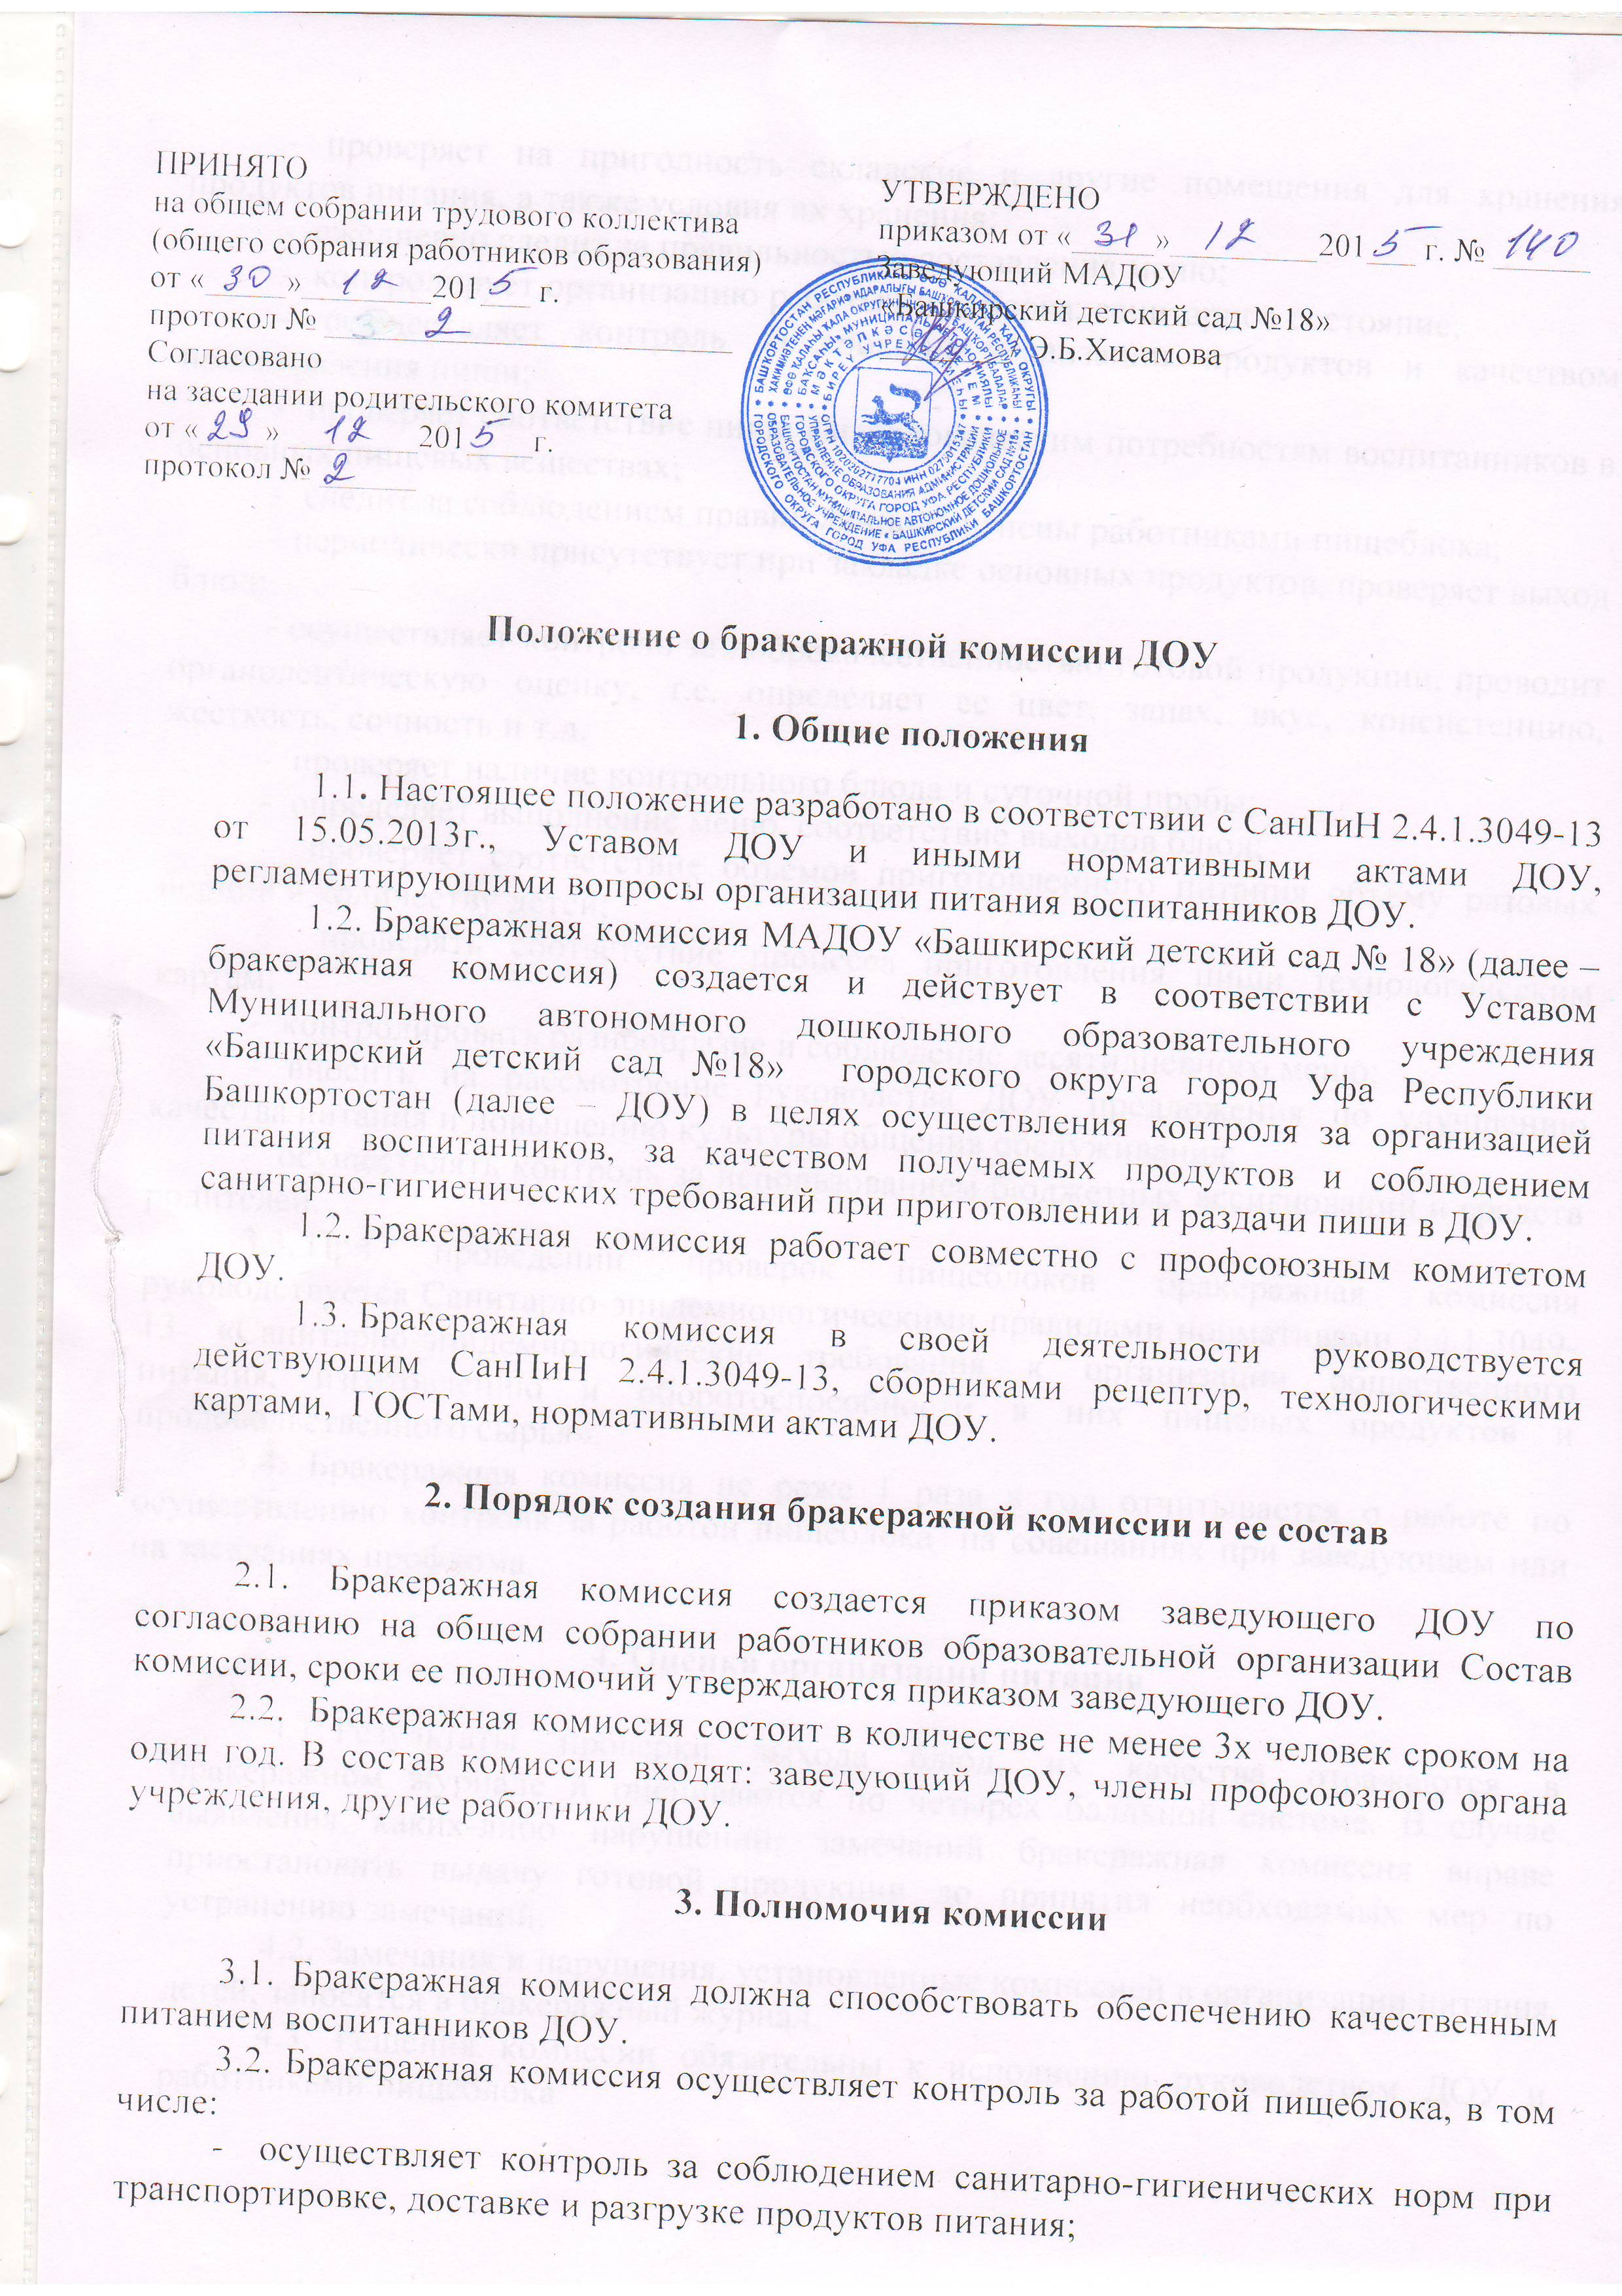
- проверяет на пригодность складские и другие помещения для хранения продуктов питания, а также условия их хранения;
- ежедневно следит за правильностью составления меню;
- контролирует организацию работы пищеблока, санитарное состояние;
- осуществляет контроль за сроками реализации продуктов и качеством приготовления пищи;
- проверяет соответствие пищи физиологическим потребностям воспитанников в основных пищевых веществах;
- следит за соблюдением правил личной гигиены работниками пищеблока;
- периодически присутствует при закладке основных продуктов, проверяет выход блюд;
- осуществляет контроль за доброкачественностью готовой продукции, проводит органолептическую оценку, т.е. определяет ее цвет, запах, вкус, консистенцию, жесткость, сочность и т.д.
- проверяет наличие контрольного блюда и суточной пробы;
- определяет выполнение меню, соответствие выходов блюд;
- проверяет соответствие объемов приготовленного питания объему разовых порций и количеству детей;
- проверять соответствие процесса приготовления пищи технологическим картам;
- контролировать разнообразие и соблюдение десятидневного меню;
- вносить на рассмотрение руководства ДОУ предложения по улучшению качества питания и повышению культуры общения обслуживания;
- осуществлять контроль за использованием бюджетных ассигнований и средств родителей.
3.3. При проведении проверок пищеблоков бракеражная комиссия руководствуется Санитарно-эпидемиологическими правилами нормативами 2.4.1.3049-13 «Санитарно-эпидемиологические требования к организации общественного питания, изготовлению и оборотоспособности в них пищевых продуктов и продовольственного сырья».
3.4. Бракеражная комиссия не реже 1 раза в год отчитывается о работе по осуществлению контроля за работой пищеблока на совещаниях при заведующем или на заседаниях профкома.

4. Оценка организации питания

4.1. Результаты проверки выхода блюд, их качества отражаются в бракеражном журнале и оцениваются по четырех балльной системе. В случае выявления каких-либо нарушений, замечаний бракеражная комиссия вправе приостановить выдачу готовой продукции до принятия необходимых мер по устранению замечаний.
4.2. Замечания и нарушения, установленные комиссией в организации питания детей, заносятся в бракеражный журнал.
4.3. Решения комиссии обязательны к исполнению руководством ДОУ и работниками пищеблока

- Ответственность
5.1. Бракеражная комиссия несет ответственность за качество и безопасность готовой продукции для воспитанников.
5.2. В случае допуска к раздаче блюд с оценкой «неудовлетворительно» и непринятии мер по исправлению допущенных нарушений технологии приготовления блюд, члены бракеражной комиссии привлекаются к дисциплинарной ответственности.

- Документация
6.1. Бракеражный журнал установленной формы, пронумерованный, прошнурованный, заверенный подписью и печатью заведующего ДОУ.
6.2. Бракеражный журнал хранится в ДОУ в течение двух лет.

